Федеральное агентство по образованию

Государственное образовательное учреждение высшего профессионального образования

Московский государственный институт радиотехники,

электроники и автоматики (технический университет)

УТВЕРЖДАЮ
Проректор МИРЭА
_____________ /А.И. Морозов/

РЕКЛАМНО-ТЕХНИЧЕСКОЕ ОПИСАНИЕ

ПРОГРАММА ЧИСЛЕННОГО РЕШЕНИЯ ИНТЕГРАЛЬНОГО УРАВНЕНИЯ ТИПА СВЁРТКИ НА ОСНОВЕ ЛИНЕЙНОЙ И КУБИЧЕСКОЙ СПЛАЙН-ИНТЕРПОЛЯЦИИ

Исполнители:
________________________ /Лаговский Б.А./
______________________ /Вержбицкая М.В./

Москва–2012

Функциональное назначение программы, область применения

Важнейшей современной проблемой совершенствования систем радиолокации и радионавигации является повышение информативности. Одним из вариантов решения данной проблемы становится повышение угловой разрешающей способности, позволяющее детализировать изображение исследуемого объекта.
Задачи такого типа особенно важны при проведении различного рода измерений, распознавании объектов, при решении задач дистанционного поверхностного и подповерхностного зондирования, мониторинга окружающей среды, при картографировании, в радиоастрономии.
Существует ряд методов обработки и анализа сигналов, позволяющих повысить эффективное разрешение. Это методы сверхрэлеевского разрешения, основанные на методах цифрового спектрального оценивания, многоканального анализа, обратной свертки сигналов, фазовых взвешивающих коэффициентов, углового взвешивания и др. Повышение разрешения основано на использовании различных способов регуляризации обратных задач. Популярными в настоящее время непараметрические методы непрерывного анализа - метод максимальной энтропии Берга, метод Кейпона, метод «теплового шума», метод Борджотти-Лагунаса.
Приведенные методы не универсальны и далеко не всегда эффективны. Более того, они недостаточно просты для восстановления изображения объектов в режиме реального времени, поскольку являются ресурсоемкими. В основном описанные методы и алгоритмы начинают успешно работать и позволяют увеличить эффективное угловое разрешение при отношении сигнал/шум не ниже 25 дБ.
Многие из предложенных математических методов и алгоритмов предполагают поиск приближенного решения без учёта возможных принципиальных физических ограничений на величину разрешения. Тем самым в постановке задачи неявно может быть заложено требование превышения точности, что снижает устойчивость решения и эффективность разработанных алгоритмов.
Перспективными представляются развиваемые авторами новые методы цифровой обработки сигналов, названные алгебраическими. Методы основаны на получении устойчивого приближённого численного решения интегральных уравнений Фредгольма первого рода типа сверток. Алгебраические методы позволяют проводить параметризацию решений и представлять приближённые решения в виде разложений по выбранным на основе априорной информации о решении последовательностям функций. Предложенные алгебраические методы и быстродействующие алгоритмы на их основе выгодно отличаются тем, что позволяют, последовательно увеличивая число используемых функций, т.е. увеличивая разрешение, приближаться к предельному для каждой решаемой задачи эффективному угловому разрешению.

Постановка задачи

Пусть в секторе обзора РЛС по одной из угловых координат находится исследуемый объект с конечными угловыми размерами. Задана диаграмма направленности (ДН) антенной системы f(α) и угловая зависимость огибающей выходного сигнала U(α), полученная при сканировании сектора. На основе анализа принятого сигнала требуется найти с возможно большим угловым разрешением и точностью угловое распределение амплитуды отражённого (или излучаемого) сигнала I(α).
Задача определения распределения I(α) с разрешением, превышающим критерий Рэлея, относится к классу обратных задач и является математически некорректной. Она не удовлетворяет второму и третьему требованиям корректности задач по Адамару. Попытки увеличения разрешения по сравнению с критерием Рэлея за счёт цифровой обработки сигналов приводят в общем случае к появлению неустойчивостей в решениях и, как следствие, к значительным ошибкам. Получение устойчивого приближённого решения для некорректно поставленных задач возможно с помощью регуляризующих алгоритмов. Такие алгоритмы используют априори известную, а также обнаруженную в ходе обработки сигналов информацию об источнике сигналов.
Для исследуемой задачи дополнительная информация об искомой функции I(α) может быть различной, например: расположение, размер и форма области локализации источника, монотонность, интервал знакопостоянства, гладкость, выпуклость, области непрерывности распределения интенсивности, области с дискретным распределением, среднее значение и динамический диапазон изменения интенсивности, ограничения на градиент, величина и направление градиента и пр.
Дополнительная информация позволяет ввести новые условия в виде уравнений и неравенств, связывающих коэффициенты разложения по последовательностям функций в (1). Это даёт возможность использовать большее число функций в базовой части решения, что увеличивает точность восстановления изображения источника сигналов и повышает угловое разрешение. Кроме того, дополнительная информация может быть использована для уменьшения прогнозируемой области расположения источника сигналов Ω по сравнению с областью Ω₀ = [- λ/d; λ/d]. В этом случае число ортогональных функций в базовом решении остаётся прежним, но определены они на меньшем отрезке. Следовательно, потенциально достижимое разрешение возрастает в R раз, где R – отношение размеров областей Ω₀ и Ω.
Угловая зависимость главного лепестка ДН антенны любого типа, используемой в РЛС, с большой точностью представляет собой гладкую функцию с конечной вариацией. Тогда по теореме Котельникова ДН может быть выражена в виде разложения по конечному числу функций. В итоге, ядро линейного интегрального уравнения (ЛИУ) в общем случае оказывается вырожденным, и решение представимо выражением в виде суммы разложения по конечному числу известных функций и произвольной, ортогональной всем использованным в разложении функции η(α).
Полученные результаты позволяют сделать ряд выводов:
1. Существует бесконечно много решений в виде распределений I(α), удовлетворяющих условиям поставленной задачи. В общем случае без использования какой-либо предварительной информации об источнике сигналов можно найти лишь базовую часть решения.
2. В общем случае угловая разрешающая способность системы определяется базовой частью решения и ограничена числом и типом функций этой части решения.
3. Для представления решения в виде разложения по системе ортогональных функций не обязательно использовать собственные функции ЛИУ. Базовая часть решения может быть выражена в виде суперпозиции 2M+1 ортогональных на Ω функций g_{m}(α):
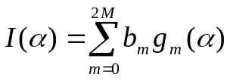. (1)
Коэффициенты b_{m} в разложении (1) находятся более сложным образом.
Точное восстановление I(α) с абсолютным разрешением возможно только для ДН, представляющей собой дельта-функцию. В этом случае размер антенной системы стремится к бесконечности и сумма превращается в бесконечный ряд.
Базовая часть решения без использования предварительной информации об ограничениях на область расположения источника сигнала позволяет получить угловое разрешение, удовлетворяющее критерию Рэлея.
Угловую разрешающую способность на основе критерия Рэлея принято представлять в виде:
δ θ ≅ λ / D, (2)
что совпадает с шириной ДН по половинной мощности θ_{0,5,} где D - размер антенны. Оценка ширины ДН в виде (2) носит фундаментальный характер, т.к. следует из соотношения неопределённостей. Угловое разрешение (2) было введено на основе возможности визуального различения двух близко расположенных объектов и не носит принципиального характера. Потенциально возможно превысить критерий Рэлея при анализе и обработке результатов наблюдений.
Описание программы

При разработке программы использована программная среда MathCAD 14.0. Среда MathCAD обеспечивает широкие возможности по решению сложных алгебраических уравнений и систем, а также вычислений наряду с простотой графического представления результатов совместно с хорошей производительностью. Для большего удобства и наглядности среду MathCAD можно интегрировать в оболочку, созданную в большинстве современных сред программирования. Оболочка помогает сконцентрировать внимание на результатах моделирования и не отвлекаться на многообразие формул, расположенных на рабочем документе MathCAD. При создании оболочки выбрана среда программирования Visual Basic 6.0 как наиболее подготовленная для интеграции с MathCAD.
Программа запускается исполняемым файлом INFUNC.exe. При запуске программы перед пользователем появляется диалоговое окно (рис.1), в котором предлагается ввести исходные данные для построения графика углового положения истинных и найденных источников.
Для задания диаграммы направленности (ДН) и принятого сигнала пользователю необходимо задать сектор углов сканирования и угловую область расположения источников излучения Ω [а3, а4], то есть ввести в пустые окошки значения [а1, а2] (для ДН) и Ω (для принятого сигнала) в радианах.
Минимальные и максимальные углы выбираются пользователем так, чтобы значения ДН для них были примерно в четыре раза меньше максимального значения ДН в нуле и значения принятого сигнала для них были в 2-3 раза меньше максимального значения.
Затем нажатием кнопки «Расчет сетки углов для ДН и принятого сигнала» программа выведет равномерно распределенную сетку углов в таблицу. Далее нужно ввести соответствующие этим углам значения диаграммы направленности и принятого сигнала. Первый столбец – значения углов, а второй – значения F(a) ДН и U(a) принятого сигнала для этих углов. После задания функции программа осуществляет приближенное решение уравнения Фредгольма 1 рода типа свертки. На основании полученного решения выводится график восстановления изображения источника на основе ортогональных образов системы функций.
Также в случаях, когда значения диаграммы направленности и принятого сигнала заданы недостаточно точно или источники расположены слишком близко друг к другу и их положение не может быть найдено используемым алгоритмом, выводится сообщение о невозможности решения задачи, тогда следует уточнить значения параметров ДН и принятого сигнала или расширить зону Ω, т.е. увеличить а3 и а4.
На панели доступна кнопка «Справка», при нажатии которой представляется краткое описание работы с программой.

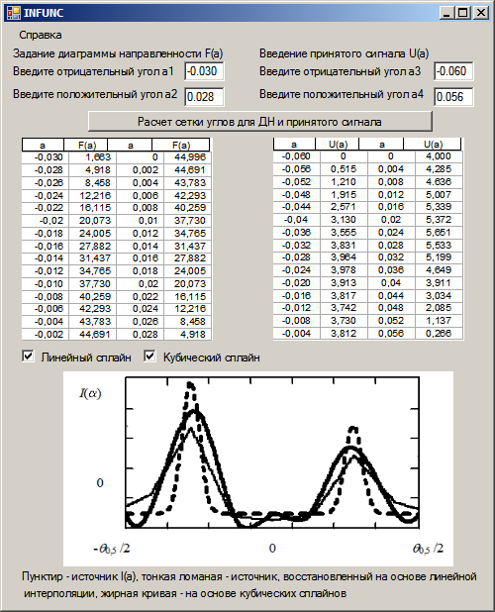

Для задания диаграммы направленности (ДН) и принятого сигнала пользователю необходимо задать сектор углов сканирования и угловую область расположения источников излучения Ω [а3, а4], то есть ввести в пустые окошки значения [а1, а2] (для ДН) и Ω (для принятого сигнала) в радианах.
Минимальные и максимальные углы выбираются пользователем так, чтобы значения ДН для них были примерно в четыре раза меньше максимального значения ДН в нуле и значения принятого сигнала для них были в 2-3 раза меньше максимального значения.
Затем нажатием кнопки «Расчет сетки углов для ДН и принятого сигнала» программа выведет равномерно распределенную сетку углов в таблицу. Далее нужно ввести соответствующие этим углам значения диаграммы направленности и принятого сигнала. Первый столбец – значения углов, а второй – значения F(a) ДН и U(a) принятого сигнала для этих углов. При этом происходит расчет функций, приближенных линейно и кубическим сплайнами. Далее возможны варианты отображения данных функций: восстановление на основе линейной интерполяции, кубическими сплайнами либо оба отображения.
Также в случаях, когда значения диаграммы направленности и принятого сигнала заданы недостаточно точно или источники расположены слишком близко друг к другу и их положение не может быть найдено используемым алгоритмом, выводится сообщение о невозможности решения задачи, тогда следует уточнить значения параметров ДН и принятого сигнала или расширить зону Ω, т.е. увеличить а3 и а4.
На панели доступна кнопка «Справка», при нажатии которой представляется краткое описание работы с программой.

Метод решения

Одной из возможностей получения приближенного решения – представление I(α) в виде кусочно-полиномиальной функции, т.е. сплайн-интерполяция.
Пусть априори или из проведённого анализа данных измерений известно, что зона расположения источника сигналов ограничена угловой областью Ω.
Для построения приближённого решения вначале выбирается ряд дискретных точек α_{j} ∈ Ω, j = 1 . . . N, охватывающих всю область Ω. Задача состоит в поиске значений I(α_{j}) в этих точках и коэффициентов интерполяционной функции на каждом из отрезков[α_{j}, α_{j+1}].
Число точек N определяет искомое угловое разрешение. При решении задачи N последовательно увеличивается до тех пор, пока возможно получение адекватного решения.
В обычной задаче построения интерполяционной функции заданы значения исходной функции в ряде дискретных точек и требуется найти коэффициенты сплайнов. В рассматриваемой задаче значения функции I(α_{j}) в точках α_{j} не заданы и ищутся вместе со значениями коэффициентов сплайнов.
Поиск приближённого решения в этом случае основан на минимизации среднеквадратичного отклонения правой части функционала:
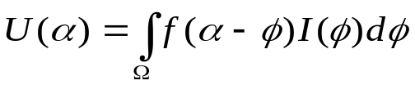 (3)
от измеренных значений сигнала U(α) в левой части.
Рассмотрим линейную интерполяцию и интерполяцию кубическими сплайнами.
Линейная интерполяция

Линейная интерполяция (см. Рис. 1-7 ) является самым простым и быстрым способом интерполяции, поскольку линейный сплайн – это кривая, составленная из полиномов первой степени; она соединяет узловые точки прямыми отрезками. Точность такой интерполяции не очень высока, однако, в некоторых случаях кусочно-линейная аппроксимация может быть предпочтительнее, чем аппроксимация более высокого порядка, поскольку линейный сплайн сохраняет монотонность заданного набора точек.

Кубический сплайн.

Наиболее распространенным является построение на каждом отрезке кубической функции, т.е. сплайн на каждом отрезке задан в виде кубической функции со своими коэффициентами. Полученная функция является кусочно-непрерывной вместе со своими первой и второй производными.
Когда употребляют термин "кубический сплайн", то обычно имеют в виду конкретный вид кубического сплайна, который получается, если потребовать непрерывности первой и второй производных в узловых точках. Кубический сплайн задается значениями функции в узлах и значениями производных на границе отрезка интерполяции (либо первых, либо вторых производных).
Если известно точное значение первой производной на обеих границах, то такой сплайн называют фундаментальным.
Если значение первой (или второй) производной на границе неизвестно, то можно задать т.н. естественные граничные условия для сплайна S(x): S''(A)=0, S''(B)=0, и получить естественный сплайн. Максимум погрешности наблюдается в окрестностях граничных узлов, во внутренних узлах точность интерполяции значительно выше.
Ещё одним видом граничного условия, которое можно использовать, если неизвестны граничные производные функции, является условие типа "сплайн, завершающийся параболой". В этом случае граничный отрезок сплайна представляется полиномом второй степени вместо третьей (для внутренних отрезков по-прежнему используются полиномы третьей степени). В ряде случаев это обеспечивает большую точность, чем естественные граничные условия.
Можно также сочетать различные типы граничных условий на разных границах.
Рассмотрим наиболее часто используемые сплайны.
Сплайн Эрмита. Это сплайн третьего порядка, производная которого принимает в узлах сплайна заданные значения. В каждом узле сплайна Эрмита задано значение функции и значение её первой производной. Сплайн Эрмита имеет непрерывную первую производную, но вторая производная у него разрывна. Точность интерполяции значительно лучше, чем у линейного сплайна.
Сплайн Катмулла-Рома. Это сплайн Эрмита, производные которого определяются по формуле:
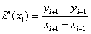
Как и сплайн Эрмита, сплайн Катмулла-Рома имеет непрерывную первую производную и разрывную вторую. Сплайн Катмулла-Рома локален - значения сплайна зависят только от значений функции в четырех соседних точках (двух слева, двух справа).

Сплайн Акимы. Особый вид сплайна, устойчивый к выбросам. Недостатком кубических сплайнов является то, что они склонны осциллировать в окрестностях точки, существенно отличающейся от своих соседей. На отрезках интерполяции, граничащих с выбросом, сплайн заметно отклоняется от интерполируемой функции - сказывается влияние выброса. В отличие от кубического сплайна, сплайн Акимы в меньшей мере подвержен влиянию выбросов - на отрезках, граничащих с выбросом, практически отсутствуют признаки осцилляции.
Важным свойством сплайна Акимы является его локальность - значения функции на отрезке зависят только от значений в ближайших точках. Вторым свойством, которое следует принимать во внимание, является нелинейность интерполяции сплайнами Акимы - результат интерполяции суммы двух функций не равен сумме интерполяционных схем, построенных на основе отдельных функций. Для построения сплайна Акимы требуется не менее 5 точек.
Как уже указывалось, наиболее распространенным является построение на каждом отрезке [α_{j}, α_{j+1}], i = 0..N-1 кубической функции. Коэффициенты сплайнов определяются из условий "сшивания" соседних сплайнов в узловых точках.
Приближённое решение в рассматриваемых обратных задачах будем строить, выбирая амплитудные значения I(α) в ряде дискретных точек α_{j} ∈ Ω, j =1…M, охватывающих всю область Ω, и представляя решение в виде сплайн-интерполяции по этим точкам:
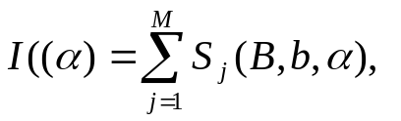
где S_{j} – j-тый сплайн, b – вектор значений I(α_{j}), B – матрица значений коэффициентов сплайнов. Каждый сплайн S_{j} = 0, если α ∉ [α_{j}. α_{j+1}].
Задача таким образом сводится к выбору числа точек восстановления M, поиску значений I(α_{j}) и коэффициентов интерполяционной функции на каждом отрезке [α_{j}, α_{j+1}].
Число точек M определяет искомое разрешение. При решении задачи восстановления изображения источника с максимально возможным разрешением M последовательно увеличивается до тех пор, пока возможно получение адекватного решения.
В обычной задаче построения интерполяционной функции заданы значения самой функции в ряде дискретных точек и требуется найти коэффициенты сплайнов. В рассматриваемой задаче при поиске приближённого решения значения функции I(α_{j}) не заданы и ищутся вместе со значениями коэффициентов сплайнов. При обычной интерполяции функции - по заданным значениям в узловых точках - эти условия приводят к системе из 3N линейных уравнений с 3N неизвестными.
В рассматриваемом случае, поскольку значения I(α_{j}) неизвестны, выбираются N значений не интерполируемой функции I(α), а значения известной по измерениям функции U(α), которые обозначим - V_{j}=U(α_{j}). Далее, используя приведенный выше функционал, приходим к системе из 4N линейных уравнений с 4N неизвестными.
К системе из 3N линейных уравнений для определения коэффициентов сплайнов добавляются N новых, полученных на основе V_{j} с N новыми неизвестными – значениями функции I(α) в точках α_{j}.
Полученная система представляет собой полную систему линейных алгебраических уравнений относительно значений функции I(α) в точках α_{j} и коэффициентов сплайнов.
Рассматривалась ДН, образованная линейной АР длиной 30 d/λ с равномерным возбуждением. Вначале задавался источник сигнала в виде распределения амплитуды I(α) и рассчитывался принимаемый измерительной системой сигнал U(α). На следующем этапе моделирования решалась обратная задача - восстановление распределения I(α) на основе минимизации среднеквадратического отклонения правой части функционала от U(α). Решения искались со всё большим разрешением, т.е. при последовательном увеличении числа сплайнов в представлении решения I(α).
На Рис. 1-3 приведено решение задачи при задании 7 равноотстоящих точек в исследуемой области. Исследовалась возможность получения разрешения выше рэлеевского, для чего задавались два малоразмерных источника на различных расстояниях друг от друга.
При восстановлении изображения источника сигналов использовалась линейная интерполяция углового распределения амплитуды.
Представлены результаты (сплошные ломаные линии), полученные при сближении двух малоразмерных источников расположенных в исследуемой области, т.е. при уменьшении расстояний между максимумами восстанавливаемого изображения – штриховые линии на рисунках.

I(α)

-θ_{0,5} /2 0 θ_{0,5} /2
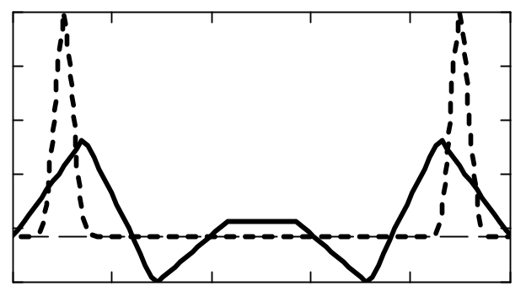

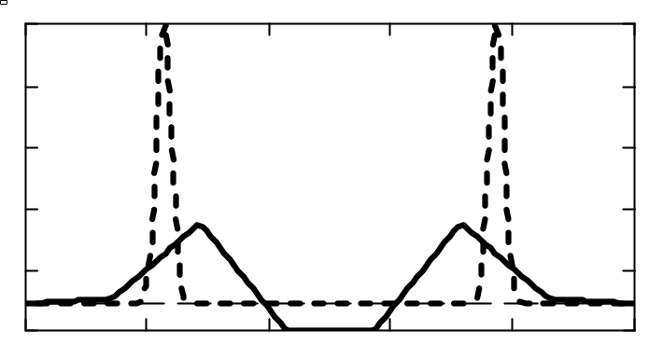
-θ_{0,5} /2 0 θ_{0,5} /2

Рис. 1-2. Восстановление изображения объекта на основе
линейной интерполяции.
Пунктир – истинное угловое распределение интенсивности излучения объекта. Сплошная жирная – найденное распределение.
Полученные решения в целом правильно описывают исследуемые объекты и могут считаться удовлетворительными.
На Рис.3 приведено решение задачи при минимально допустимом расстоянии между максимумами восстанавливаемого изображения, равном в данном случае 1/3θ_{0,5}. При дальнейшем сближении максимумов источника они не разрешаются используемым алгоритмом.
При увеличении числа точек в исследуемой области до 9 качество решения повышается. На Рис.4-5 приведено решение задачи для 9 заданных равноотстоящих точек при исследовании того же источника сигнала. Представлены результаты для различных расстояний между максимумами восстанавливаемого изображения.

I(α)

-θ_{0,5} /2 0 θ_{0,5} /2
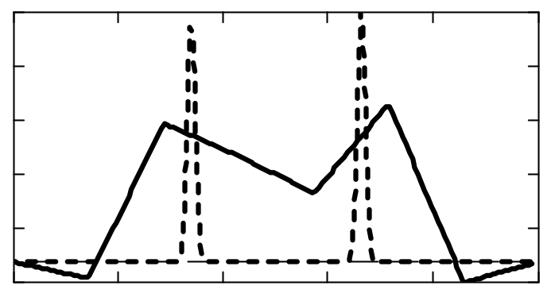

Рис. 3. Восстановление изображения объекта на основе
линейной интерполяции.
Пунктир – истинное угловое распределение интенсивности излучения объекта. Сплошная жирная – найденное распределение.
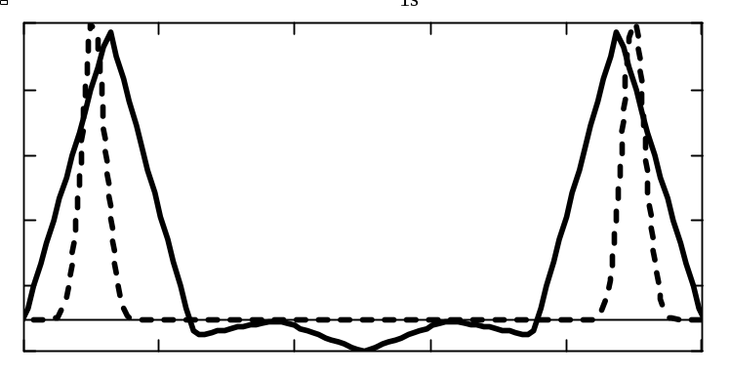
-θ_{0,5} /2 0 θ_{0,5} /2
I(α)

I(α)

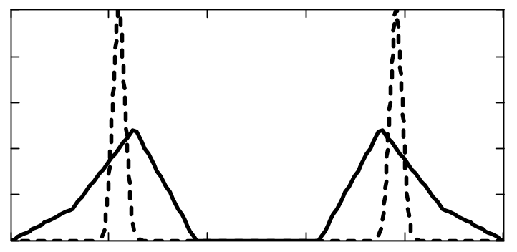

Рис. 4-5. Восстановление изображения объекта на основе линейной интерполяции для 9 точек.
Пунктир – истинное угловое распределение интенсивности объекта. Сплошная жирная – найденное распределение.
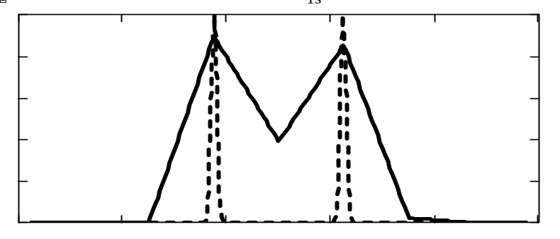
-θ_{0,5} /2 0 θ_{0,5} /2
I(α)

Рис. 6.a. Восстановление изображения объекта на основе
линейной интерполяции для 9 точек.
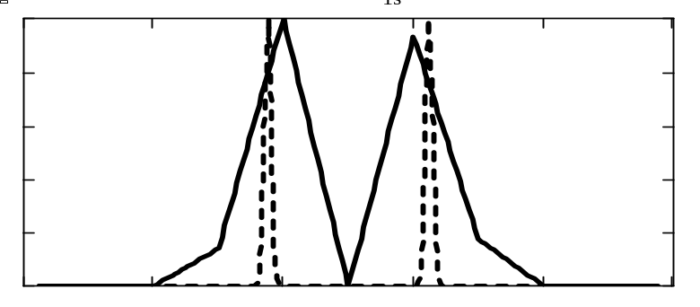
-θ_{0,5} /2 0 θ_{0,5} /2
I(α)

Рис. 6.б. Восстановление изображения объекта на основе
линейной интерполяции для 11 точек.
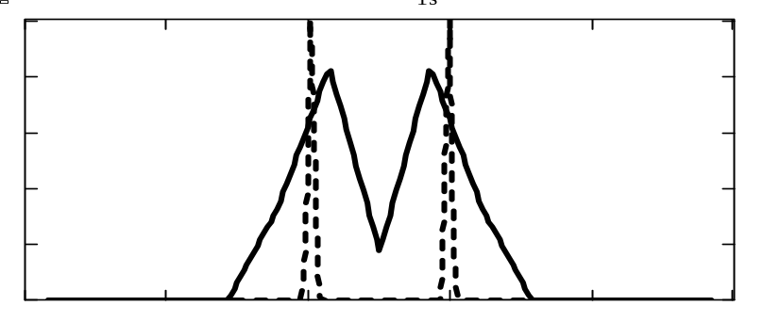
-θ_{0,5} /2 0 θ_{0,5} /2

I(α)

Рис. 7. Восстановление изображения объекта на основе
линейной интерполяции для 13 точек.
На Рис.6.а приведено решение задачи при минимально допустимом расстоянии между максимумами восстанавливаемого изображения 1/4θ_{0,}для 9 точек. На Рис.6.б. – для того же расстояния 1/4θ_{0,} но для 11 точек. Пунктир – истинное угловое распределение интенсивности излучения объекта, сплошная жирная – найденное распределение.
Качество решения во втором случае заметно лучше.
На Рис.7 показано решение при том же расстоянии 1/4θ_{0,} но уже для 13 точек. Качество решения по сравнению с 9 точками ухудшилось.
Таким образом, для каждой задачи существует своё оптимальное число точек, задаваемых в исследуемой области, позволяющее получить наилучшее разрешение и изображение объекта наиболее близкое к истинному.
Интерполяция сплайнами выполняется несколько медленнее линейной, но качество воспроизведения сигнала значительно выше. Используя различные методы сплайн-интерполяции, например, Бесселя для более гладкого восстановления сигнала или Акимы для минимизации ложных осцилляций, можно качественно и быстро восстанавливать низкочастотные сигналы.
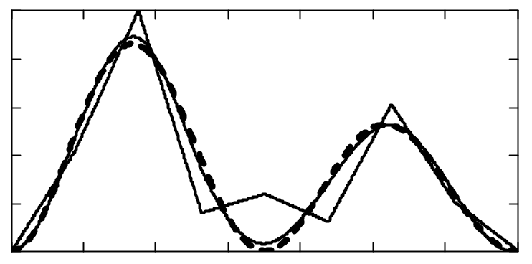
- Θ_{0,5} 0 Θ_{0,5}
I(α)

Рис. 8. Восстановление изображения объекта на основе интерполяции по 9 точкам.
Пунктир – истинное угловое распределение интенсивности излучения, сплошная ломаная – решение на основе линейной интерполяции,
жирная – решение на основе кубической.
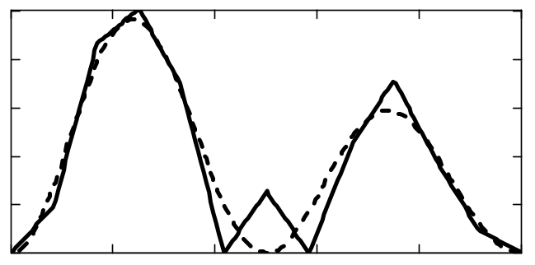
-θ_{0,5} /2 0 θ_{0,5} /2
I(α)

Рис. 9. Восстановление изображения объекта на основе интерполяции по 11 точкам.
Пунктир – истинное угловое распределение интенсивности излучения объекта, сплошная ломаная – решение на основе линейной интерполяции.

На рис. 8-10 приведены решения для нескольких типов плавного углового распределения амплитуды излучаемого (или отражаемого) источником сигнала.
Минимизация среднеквадратического отклонения всей непрерывной заданной кривой U(α) от значений правой части функционала требует существенно большего времени на обработку сигнала.
На рис. 8-9 представлены решения, найденные при минимизации среднеквадратического отклонения дискретного набора значений U(α_{j}) от полученных значений правой части функционала при введении различных наборов I(α_{j}) и вычислении сплайнов.
На 10 для того же источника сигналов, что и в предыдущих примерах, показаны решения, найденные при обработке всей кривой U(α) при использовании линейной и кубической интерполяции.
Качество решения на основе кубического сплайна оказалось несколько лучше, чем при линейной интерполяции за исключением области с амплитудой, близкой к нулю. В таких областях, а также в случаях постоянства амплитуды кубические и параболические сплайны в силу своей специфики формируют осциллирующие решения с небольшой амплитудой.
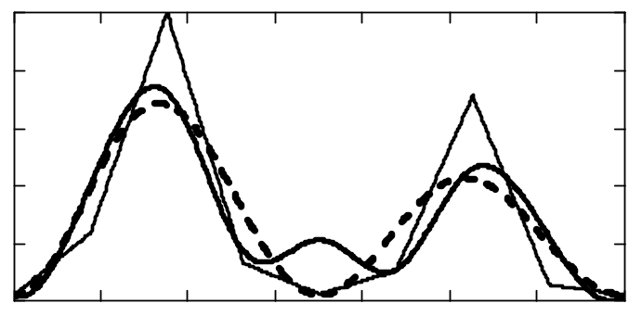
-θ_{0,5} /2 0 θ_{0,5} /2
I(α)

Рис. 10. Восстановление изображения объекта на основе интерполяции по 9 точкам при обработке всей кривой U(α)..
Пунктир – истинное угловое распределение интенсивности излучения объекта, сплошная ломаная – решение на основе линейной интерполяции, сплошная жирная – кубический сплайн.
Предлагаемые алгебраические методы и алгоритмы на их основе выгодно отличаются от известных тем, что позволяют, последовательно увеличивая число используемых функций, т.е. увеличивая разрешение, приближаться к предельному для каждой решаемой задачи эффективному угловому разрешению.
Применение алгебраических методов позволяет достаточно полно использовать предварительную и полученную в результате анализа сигналов информацию о решении.
Представляемые быстродействующие алгоритмы позволяют проводить обработку сигналов за время, сравнимое со временем наблюдения объекта в режиме обзора, т.е. в режиме реального времени.

Ограничения программы

Ограничения программной части связаны с условиями физической реализуемости моделируемых устройств при задании исходных данных. Поэтому в требуемых случаях имеется предварительная установка этих параметров в программе, которые можно менять в определенных пределах с помощью подсказок компьютера.

Используемые технические средства

Для функционирования программы требуется ЭВМ типа IBM PC с процессором Pentium 4 и ОЗУ не менее 256 МБ, установленной операционной системой Windows 2000, XP (и выше) и наличие среды MathCAD 14.0. Общение с пользователем осуществляется с помощью графического интерфейса, управление - с помощью клавиатуры и манипулятора «Мышь».

Специальные условия применения и требования организационного, технического и технологического характера

Программа может демонстрироваться непосредственно на дисплее или при использовании в аудиторном, в частности, лекционном формате с применением проектора, совместимого с компьютером, а также использоваться в дистанционном режиме. Собственно программа запускается с помощью манипулятора «Мышь» с дисплея.

Условия передачи программной документации

Передача программной документации, установка на аппаратных средствах пользователя, ее сопровождение осуществляются организацией-разработчиком на договорных условиях.

